Retrouve le nombre qui se cache derrière chaque dessin.
1 | 2 | 3 | 4 |  | 6 | 7 | 8 | 9 | 10
11 | 12 | 13 | 14 | 15 | 16 | 17 | 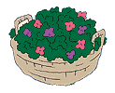 | 19 | 20
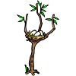 | 22 | 23 | 24 | 25 | 26 | 27 | 28 | 29 | 
31 | 32 | 33 | 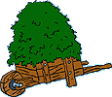 | 35 | 36 | 37 | 38 | 39 | 40
41 |  | 43 | 44 | 45 | 46 | 47 | 48 | 49 | 50
51 | 52 | 53 |  | 55 | 56 |  | 58 | 59 | 60
61 | 62 | 63 | 64 | 65 | 66 | 67 | 68 |  | 70
71 | 72 | 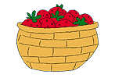 | 74 | 75 | 76 | 77 | 78 | 79 | 80
 | 82 | 83 | 84 | 85 | 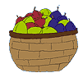 | 87 | 88 | 89 | 90
91 | 92 | 93 |  | 95 | 96 | 97 | 98 | 99 | 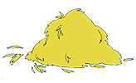
…………………… ……………………
…………………… ……………………
…………………………………………
…………………… ……………………
…………………… ……………………
…………………… ……………………

…………………… ……………………

Retrouve le nombre qui se cache derrière chaque dessin.
 | 2 | 3 | 4 | 5 | 6 | 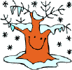 | 8 | 9 | 10
11 | 12 |  | 14 | 15 | 16 | 17 | 18 | 19 | 
21 | 22 | 23 | 24 | 25 | 26 | 27 | 28 |  | 30
31 | 32 | 33 | 34 | 35 |  | 37 | 38 | 39 | 40
41 |  | 43 | 44 | 45 | 46 | 47 | 48 | 49 | 50
51 | 52 | 53 | 54 | 55 | 56 | 57 | 58 | 59 | 
 | 62 | 63 | 64 |  | 66 | 67 | 68 | 69 | 70
71 | 72 | 73 |  | 75 | 76 | 77 | 78 | 79 | 80
81 | 82 | 83 | 84 | 85 | 86 | 87 | 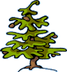 | 89 | 90
 | 92 | 93 | 94 | 95 |  | 97 | 98 | 99 | 100
…………………… ……………………
…………………… ……………………
…………………… ……………………
…………………… ……………………
…………………… ……………………
…………………… ……………………

…………………… ……………………

Retrouve le nombre qui se cache derrière chaque dessin.
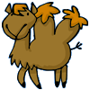 | 2 | 3 | 4 | 5 | 6 | 7 | 8 | 9 | 10
11 | 12 | 13 | 14 | 15 | 16 |  | 18 | 19 | 20
21 | 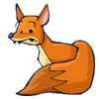 | 23 | 24 | 25 | 26 | 27 | 28 | 29 | 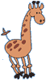
31 | 32 | 33 | 34 | 35 |  | 37 | 38 | 39 | 40
41 | 42 | 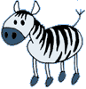 | 44 | 45 | 46 | 47 |  | 49 | 50
51 | 52 | 53 |  | 55 | 56 | 57 | 58 | 59 | 60
61 | 62 |  | 64 | 65 | 66 | 67 | 68 | 69 | 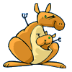
71 | 72 | 73 | 74 |  | 76 | 77 | 78 | 79 | 80
81 | 82 | 83 | 84 | 85 | 86 | 87 | 88 |  | 90
91 |  | 93 | 94 | 95 | 96 |  | 98 | 99 | 100
…………………… ……………………
…………………… ……………………
…………………… ……………………
…………………… ……………………
…………………… ……………………
…………………… ……………………

…………………… ……………………

Retrouve le nombre qui se cache derrière chaque dessin.
1 | 2 | 3 | 4 | 5 |  | 7 | 8 | 9 | 
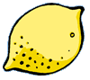 | 12 | 13 | 14 | 15 | 16 | 17 | 18 | 19 | 20
21 | 22 | 23 | 24 | 25 |  | 27 | 28 | 29 | 30
31 | 32 | 33 | 34 | 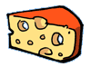 | 36 | 37 | 38 | 39 | 40
41 | 42 |  | 44 | 45 | 46 | 47 | 48 | 49 | 
 | 52 | 53 | 54 | 55 | 56 | 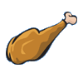 | 58 | 59 | 60
61 | 62 | 63 |  | 65 | 66 | 67 | 68 | 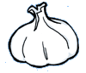 | 70
71 |  | 73 | 74 | 75 | 76 | 77 | 78 | 79 | 80
81 | 82 | 83 | 84 | 85 | 86 | 87 |  | 89 | 90
91 | 92 | 93 |  | 95 | 96 | 97 | 98 | 99 | 100
…………………… ……………………
…………………… ……………………
…………………… ……………………
…………………… ……………………
…………………… ……………………
…………………… ……………………

…………………… ……………………

Retrouve le nombre qui se cache derrière chaque dessin.
1 | 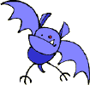 | 3 | 4 | 5 | 6 | 7 |  | 9 | 10
11 | 12 | 13 | 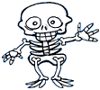 | 15 | 16 | 17 | 18 | 19 | 20
21 | 22 | 23 | 24 | 25 | 26 | 27 | 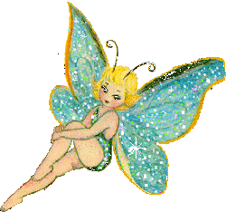 | 29 | 30
31 | 32 | 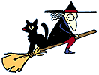 | 34 | 35 | 36 | 37 | 38 | 39 | 40
41 | 42 | 43 | 44 | 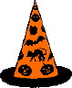 | 46 | 47 | 48 | 49 | 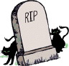
51 | 52 | 53 | 54 | 55 | 56 | 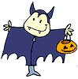 | 58 | 59 | 60
61 |  | 63 | 64 | 65 | 66 | 67 | 68 | 69 | 70
71 | 72 | 73 | 74 | 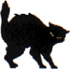 | 76 | 77 | 78 | 79 | 
 | 82 | 83 | 84 | 85 | 86 | 87 | 88 | 89 | 90
91 | 92 | 93 | 94 | 95 | 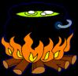 | 97 | 98 | 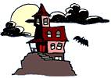 | 100
…………………… ……………………
…………………… ……………………
…………………… ……………………
…………………… ……………………
…………………… ……………………
…………………… ……………………

…………………… ……………………

